Dodavatel:
ASSA ABLOY Opening Solutions s.r.o.
xxx
DOCK IN THREE, Boudníkova 2506/1
180 00 Praha 8
Tel.: xxxxx
Email: xxxxxxx
Projekt: Státní pozemkový úřad Státní pozemkový úřad
Vlasta Fadrhonsová
Husinecká 1024/11a
Experience a safer and more open world | www.assaabloy.cz © ASSA ABLOY | 1 (1)


130 00 Praha 3 - Žižkov

Cenová nabídka
Q-0626-34226-Y0Q-0
Odběratel:
Tel.: +420 729 922 151
Email: vlasta.fadrhonsova@spu.gov.cz

Objednací číslo | Popis položky | Jednotková ceníková cena | Počet | Jednotková ceníková cena po slevě | Cena celkem
 | 3P.00/BDNs 30+35 SGHK CYL.VLOZKA | 1 138,00 Kč | 360 | 364,16 Kč | 131 097,60 Kč
 | NG 1KL.SV. SGHK | 229,00 Kč | 1 400 | 73,28 Kč | 102 592,00 Kč
 | zaměření + montáž + doprava | 150,00 Kč | 360 | 150,00 Kč | 54 000,00 Kč
Ceníková cena celkem |  |  |  |  | 784 280,00 Kč
Cena po slevě celkem |  |  |  |  | 287 689,60 Kč
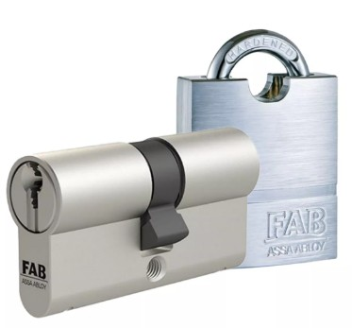
- Cylindrické vložky FAB určené pro systémy generálního a hlavního klíče (SGHK) jsou certifikovány podle normy ČSN EN 1627:2012 a dosahují bezpečnostních tříd RC3 až RC4, v závislosti na typu vložky. Jednotlivé typy lze vzájemně kombinovat, zejména pro zabezpečení obvodového pláště budov, kritických vstupů nebo jiných bezpečnostně exponovaných přístupových bodů.
- Vložky jsou chráněny proti neoprávněné kopii klíče (patentová ochrana do roku 2037).
- Je možné kombinovat cylindrické vložky, visací zámky, přídavné zámky a další výrobky značky FAB.
- Vložky lze objednat i s rozšířenou funkcí Clutch Release / Classroom, určenou pro zvýšenou ochranu v kritických situacích, zejména pro veřejné budovy, školy a instituce. Pro bližší informace nás neváhejte kontaktovat.
- Produkt je vyroben v České republice a je podporován servisní sítí více než 200 partnerů po celé republice.
- Více informací naleznete na: www.assaabloy.cz
Zpracoval: | xxxxx
Dne: | 12.06.2026
Orientační termín dodání: | Předpokládaná dodací lhůta je zpravidla 2–4 týdny. Přesný termín dodání bude stanoven po doručení závazné objednávky kupujícího a bude uveden v písemném potvrzení objednávky vystaveném prodávajícím.
Platební podmínky: | Dle smluvních podmínek
Záruka: | 24 měsíců.
Platnost nabídky: | Tato nabídka platí od 12.06.2026 do 10.09.2026.
Ceny: | Všechny uvedené ceny jsou bez DPH.
Všeobecné obchodní podmínky: | Veškerá smluvní ujednání se řídí všeobecnými obchodními podmínkami ASSA ABLOY dostupné na www.assaabloy.cz

